MEAGARD II Rinne ohne Rost-0,5m

MEA Bautechnik

Eigenschaften

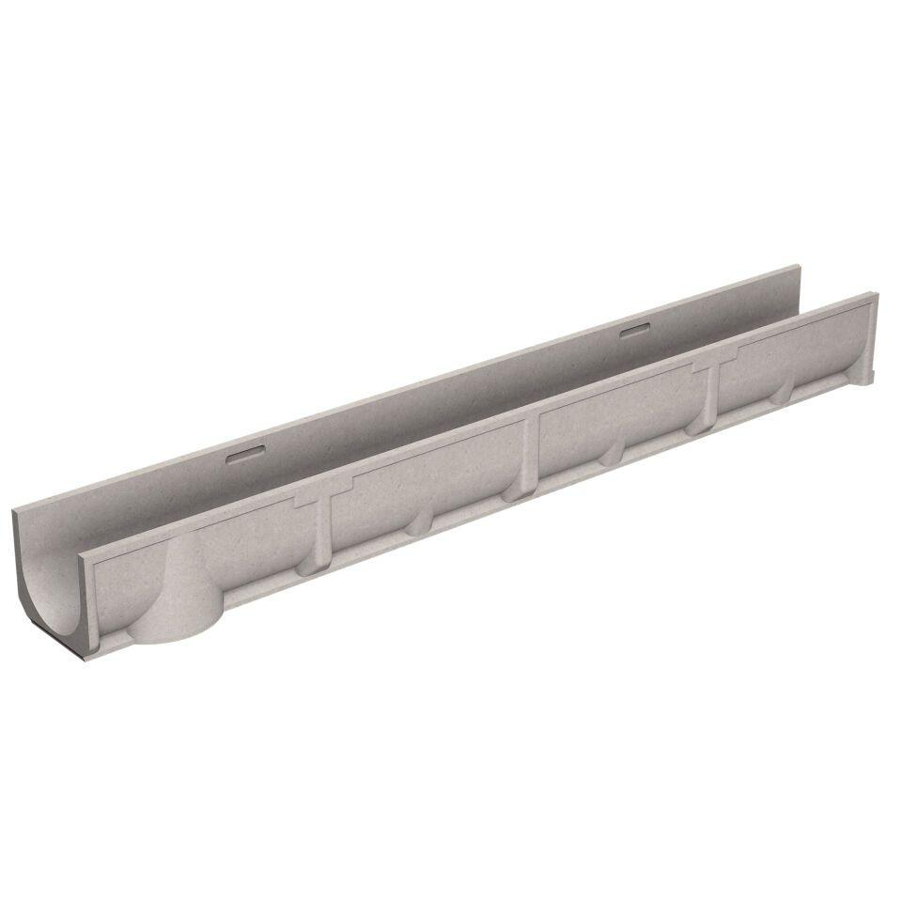

GTIN:

4001990267998

HAN:

010150135

Werkstoff

Polymerbeton

Länge (mm)

500,00

Gewicht (kg)

3,50